Z ekologią na Ty
Dzisiaj dowiecie się, co to jest ekologia i jak żyć w zgodzie z przyrodą. Na podstawie wiersza „Sznurek Jurka” Igora Sikiryckiego z łatwością ustalicie, skąd się biorą dzikie wysypiska śmieci. Dowiecie się, co nam daje las i jako Młodzi Ekolodzy na pewno bez trudu wyszukacie na jednym z dwóch obrazków 5 elementów, które Wam się nie spodobały. Może zainteresuje Was ekologiczna układanka albo piktogramy, które możecie spotkać w sklepie na produktach lub ich opakowaniach. Zachęcam Was do wykonania, w ramach recyklingu, organizera na biurko. Dla wytrwałych matematyków polecam zielone zadania. Specjalnie dla Was wyszukałam proekologiczną bajkę edukacyjną „Czysto, ładnie i bez śmieci – rady Pana Śmietnika dla wszystkich dzieci”. Zapraszam Was do jej obejrzenia na podanej stronie Internetowej. https://www.youtube.com/watch?v=RV5IBJGAypY

Ekologia – termin ten pochodzi od greckiego słowa: oikos, które oznacza „dom, rodzinę”. Dla ekologów ( specjalistów od ekologii) świat jest domem , w którym każda jednostka, każdy osobnik zależy od innych oraz od środowiska, w którym żyje.
Ekolodzy badają zarówno środowiska naturalne, jak i żyjące w nich gatunki, aby je chronić, jeśli są zagrożone.
Środowisko naturalne nie powinno być zdewastowane i zanieczyszczone, bo wśród śmieci nie będzie miejsca do życia dla ludzi, zwierząt i roślin.

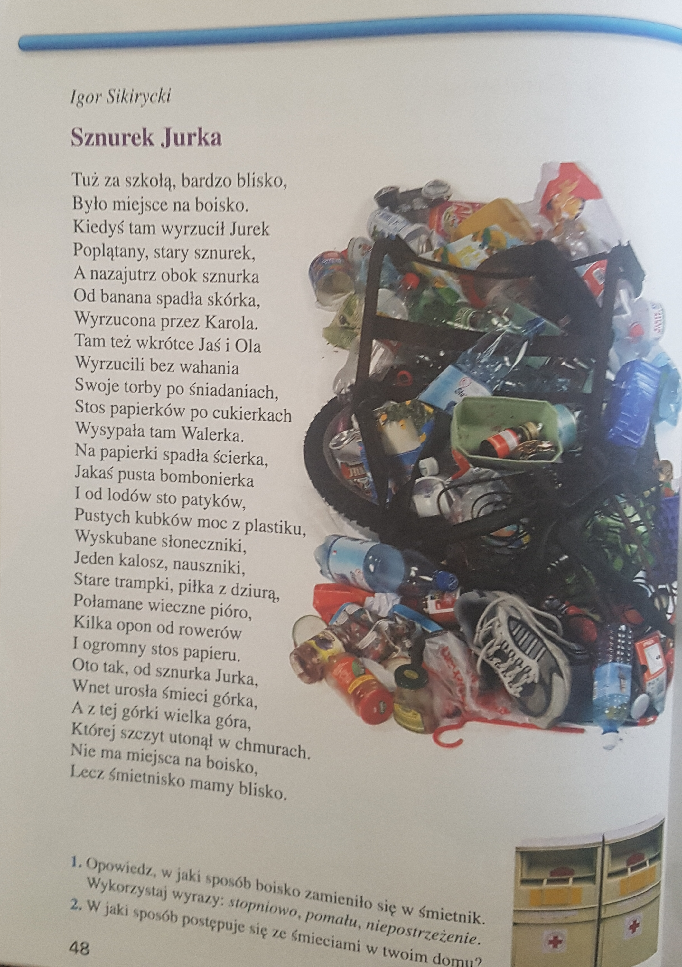
Wiersz Igora Sikiryckiego pt.: „ Sznurek Jurka” pokaże Wam, co się stało z boiskiem, które miało służyć dla dzieci do gier i zabaw na świeżym powietrzu.
- Dokończ zdanie.
Szkolne boisko zmieniło się w ___________________________________________.
- Napisz, co ty robisz ze śmieciami.

Proponuję zabawę ruchową: „Segregujemy śmieci”. Potrzebne nam będą: tekturowe pudełka, przyklejamy na nich kolorowe karteczki z napisami: papier, szkło, plastik. Do zabawy można użyć prawdziwych eksponatów, ale czystych lub ich nazwy zapisane na karteczkach, np. gazeta, bibuła, tekturowe opakowanie po lekach, słoiczek, szklana butelka, butelka po wodzie mineralnej, plastikowy klocek lego, itp. . Może to być zabawa na czas.
